Жила-была на свете лягушка-квакушка. Сидела она в болоте, ловила комаров да мошку, весною громко квакала вместе со своими подругами. И весь век она прожила бы благополучно - конечно, в том случае, если бы не съел ее аист. Но случилось одно происшествие. Однажды она сидела на сучке высунувшейся из воды коряги и наслаждалась теплым мелким дождиком.
"Ах, какая сегодня прекрасная мокрая погода! - думала она. - Какое это наслаждение - жить на свете!"
Дождик моросил по ее пестренькой лакированной спинке; капли его подтекали ей под брюшко и за лапки, и это было восхитительно приятно, так приятно, что она чуть-чуть не заквакала, но, к счастью, вспомнила, что была уже осень и что осенью лягушки не квакают, - на это есть весна, - и что, заквакав, она может уронить свое лягушечье достоинство. Поэтому она промолчала и продолжала нежиться.
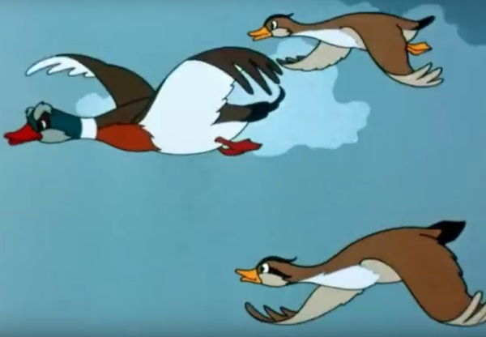
Вдруг тонкий, свистящий, прерывистый звук раздался в воздухе. Есть такая порода уток: когда они летят, то их крылья, рассекая воздух, точно поют, или, лучше сказать, посвистывают. Фью-фыо-фью-фью - раздается в воздухе, когда летит высоко над вами стадо таких уток, а их самих даже и не видно, так они высоко летят. На этот раз утки, описав огромный полукруг, спустились и сели как раз в то самое болото, где жила лягушка.
- Кря, кря! - сказала одна из них, - Лететь еще далеко; надо покушать.
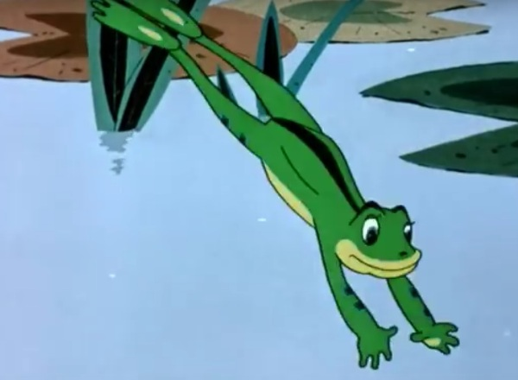
И лягушка сейчас же спряталась. Хотя она и знала, что утки не станут есть ее, большую и толстую квакушку, но все-таки, на всякий случай, она нырнула под корягу. Однако, подумав, она решилась высунуть из воды свою лупоглазую голову: ей было очень интересно узнать, куда летят утки.
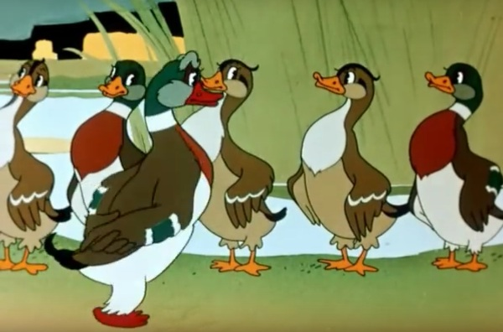
- Кря, кря! - сказала другая утка, - уже холодно становится! Скорей на юг! Скорей на юг!
И все утки стали громко крякать в знак одобрения.
- Госпожи утки! - осмелилась сказать лягушка, - что такое юг, на который вы летите? Прошу извинения за беспокойство.
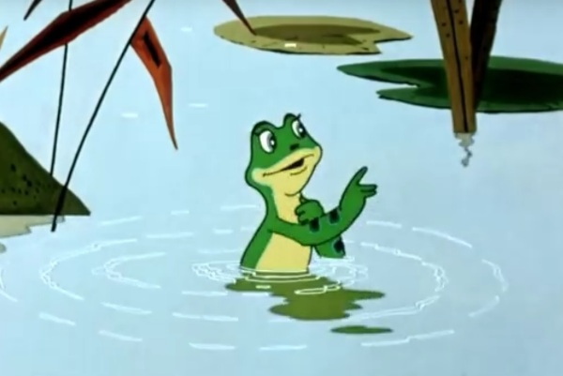
И утки окружили лягушку. Сначала у них явилось желание съесть ее, но каждая из них подумала, что лягушка слишком велика и не пролезет в горло. Тогда все они начали кричать, хлопая крыльями:
- Хорошо на юге! Теперь там тепло! Там есть такие славные теплые болота! Какие там червяки! Хорошо на юге!

